МІНІСТЕРСТВО ОСВІТИ І НАУКИ

НАЦІОНАЛЬНИЙ УНІВЕРСИТЕТ «ЛЬВІВСЬКА ПОЛІТЕХНІКА»



**Практична робота №1**

**З дисципліни «Системний аналіз»**

***Виконав:*** *студент групи КН-210*

*Бурак Марко*

Львів – 2020

**Створення документації для програмного продукту. Побудова діаграм прецедентів**

Методичні вказіки

Rational Rose є CASE засіб проектування і розробки інформаційних систем і програмного забезпечення для управління підприємствами. Як і інші CASE засоби (ARIS, BPwin, ERwin) його можна застосовувати для аналізу і моделювання бізнес процесів. Перша версія цього продукту була випущена компанією Rational Software. Надалі Rational Rose був куплений IBM. CASE засоби використовуються при створенні і розробці інформаційних систем управління підприємствами. Стосовно до моделювання бізнес процесів вони можуть розглядатися як інструментарій для вдосконалення і безперервного поліпшення роботи. CASE засоби (Computer - Aided Software Engineering) - це інструмент, який дозволяє автоматизувати процес розробки інформаційної системи та програмного забезпечення. Розробка і створення інформаційних систем управління підприємством пов'язані з виділенням бізнес-процесів, їх аналізом, визначенням взаємозв'язку елементів процесів, оптимізації їх інфраструктури і т.д. Основною метою застосування CASE засобів є скорочення часу і витрат на розробку інформаційних систем, і підвищення їх якості. Принципова відмінність Rational Rose від інших засобів полягає в об'єктно-орієнтованому підході. Графічні моделі, що створюються за допомогою цього засобу, засновані на об'єктно-орієнтованих принципах і мові UML (Unified Modeling Language). Інструменти моделювання Rational Rose дозволяють розробникам створювати цілісну архітектуру процесів підприємства, зберігаючи всі взаємозв'язки та управляючі між різними рівнями ієрархії

**Завдання**

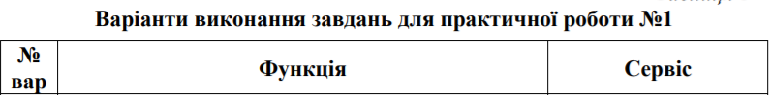



У діаграмі прецедентів існують такі типи зв’язків як extend та include, вони використовують для різних призначень, extend відповідає за певну дію, яка можу відбутися, а може і ні.З іншого боку include це такий тип зв’язку, який забеспечує виконання двох дій одночасно.

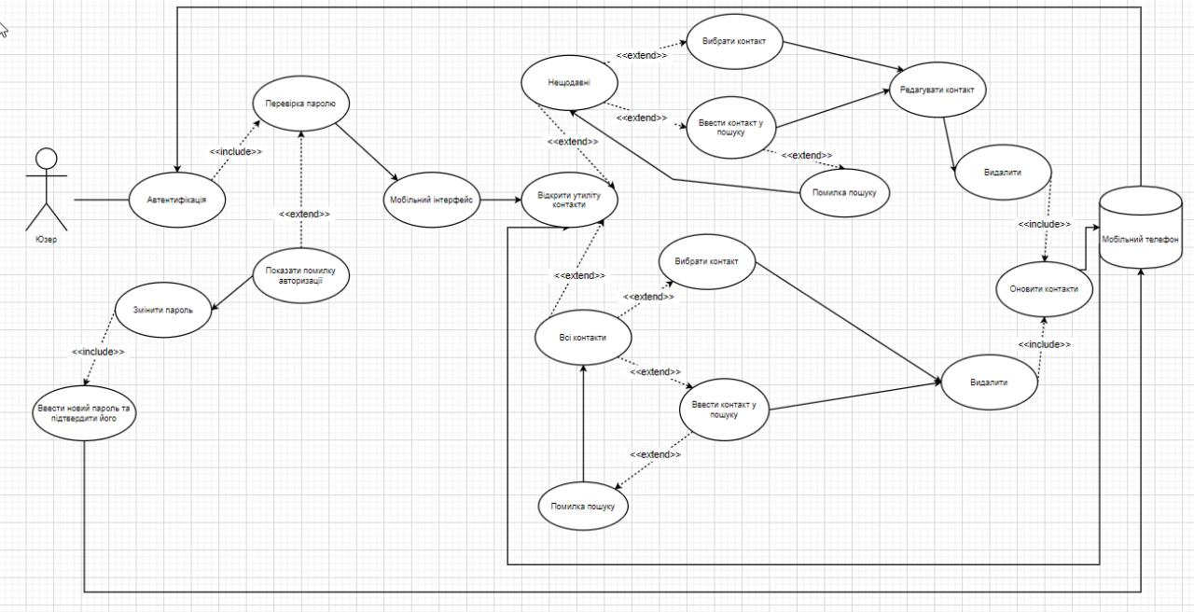

На цій діаграмі виконується видалення контаку з телефону, та приклад авторизації юзера у мобільний телефон.

**Висновок:** На цій практичній роботі я навчився створювати діаграму прецедентів, та отримав нові знання про типи зв’язків extend include generalization.